广东省深圳市2017年高三年级第二次调研考试

理科综合物理

14、下列说法中不正确的是

A.伽利略的理想斜面实验运用了实验和逻辑推理相结合的科学研究方法

B.“合力”、“交流电的有效值”用的是“等效替代”的科学研究方法

C.发生光电效应时，同一频率的入射光越强，光电子的最大初动能越大

D.已知中子质量、质子质量和氘核质量，则可以计算氘核的比结合能

15、如图甲，水平放置的平行金属导轨可分别与定值电阻R和平行板电容器C相连，导体棒MN置于导轨上且接触良好，取向右为运动的正方向，导体棒沿导轨运动的位移-时间图像如图乙所示；金属棒始终处于竖直向上的匀强磁场中，不计导轨和金属棒电阻，则0-t2时间内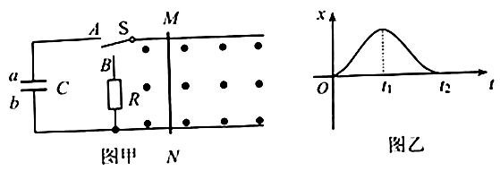

A.若S接A，电容器a极板始终带负电

B. 若S接A，t1时刻电容器两极板电压最大

C.若S接B，MN所受安培力方向先向左后向右

D. 若S接B，t1时刻MN所受的安培力最大

16、我国计划于2020年发射“火星探测器”，若探测器绕火星的运动、地球和火星绕太阳的公转视为匀速圆周运动，相关数据见表格，则下列判断正确的是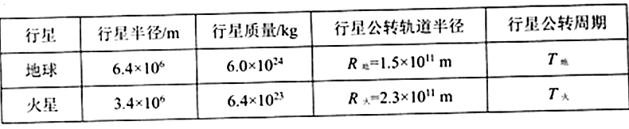

A.T地>T火

B.火星的“第一宇宙速度”小于地球的第一宇宙速度

C.火星表面的重力加速度大于地球表面的重力加速度

D.探测器绕火星运动的周期的平方与其轨道半径的立方之比与相等

17、图示为理想变压器，其中r为定值电阻，R为滑动变阻器，P为滑动变阻器的触头，u为正弦交流电源，电源输出电压的有效值恒定，则

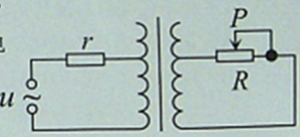

A.P向右移动时，原、副线圈的电流之比可能变大

B. P向右移动时，变压器的输出功率变大

C.若原、副线圈增加相同的匝数，其它条件不变，则变压器输出电压不变

D.若原、副线圈增加相同的匝数，其它条件不变，r消耗的功率可能不变

1. 如图、倾角为θ的固定斜面上放置一矩形木箱，箱中有垂直于底部的光滑直杆，箱和杆的总质量为M，质量为m的铁环从杆的上端由静止开始下滑，铁环下滑的过程中木箱始终

保持静止，在铁环达到箱底之前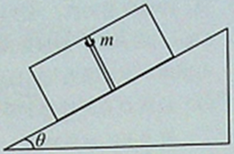

A.箱对斜面的压力大小为（m+M）gcosθ

B. 箱对斜面的压力大小为Mgcosθ

C. 箱对斜面的摩擦力大小为（m+M）gsinθ

D. 箱对斜面的摩擦力大小为Mgsinθ

19、质量为m和M的两个物块A、B，中间夹着一根由轻绳束缚着的、被压缩的轻质弹簧，弹簧与A、B不相连，它们一起在光滑的水平面上以共同的速度向右运动，总动量为P，弹簧的弹性势能为Ep；某时刻轻绳断开，弹簧恢复到原长时，A刚好静止，B向右运动，与质量为M的静止物块C相碰并粘在一起，则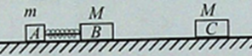

A.弹簧弹力对A的冲量大小为

B.弹簧弹力对B做功的大小为Ep

C.全过程中机械能减小量为Ep

D.B、C的最终速度为

20、如图，倾角为300和450的两斜面下端紧靠在一起，固定在水平面上；纸面所在竖直平面内，将两个小球a和b，从左侧斜面上的A点以不同的初速度向右平抛，下落相同高度，a落到左侧的斜面上，b恰好垂直击中右侧斜面，忽略空气阻力，则

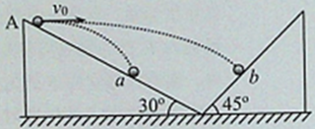

A.a、b运动的水平位移之比为 ：2

B. a、b运动的水平位移之比为1:

C. a、b击中斜面时的速率之比为

D.若减小初速度，a球落到斜面时速度方向不变

21、真空中，点电荷的电场中某点的电势 ,其中r为该点到点电荷的距离；在x轴上沿正方向依次放两个点电荷Q1和Q2；x轴正半轴上各点的电势φ随x的变化关系如图所示；纵轴为图线的一条渐近线，x0和x1为已知，则

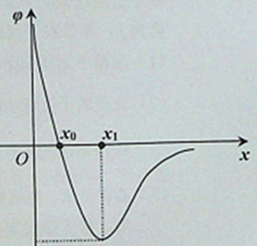

A.不能确定两点荷的电性

B.不能确定两个电荷电量的比值

C.能确定两点荷的位置坐标

D.能确定x轴上电场强度最小处的位置坐标

三、非选择题：

（一）必考题

22.（1）用游标卡尺测量某物体的宽度，如图所示，其读数为 mm.

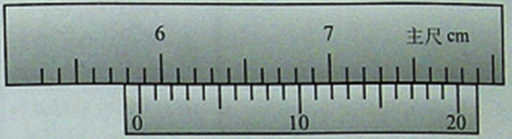

（2）下图是在“探究匀变速直线运动”实验中得到的一条纸带，选取了5个计时点a、b、c、d、e，测得数据如下；相邻两个计数点时间间隔为0.10s，使用计时仪器的工作电压为220V、频率为50Hz，那么，实验中一定用到的一个仪器是下面实物中的 （选A、B或C），打点a至e的过程中纸带的加速度大小为 m/s2（结果保留两位有效数字）

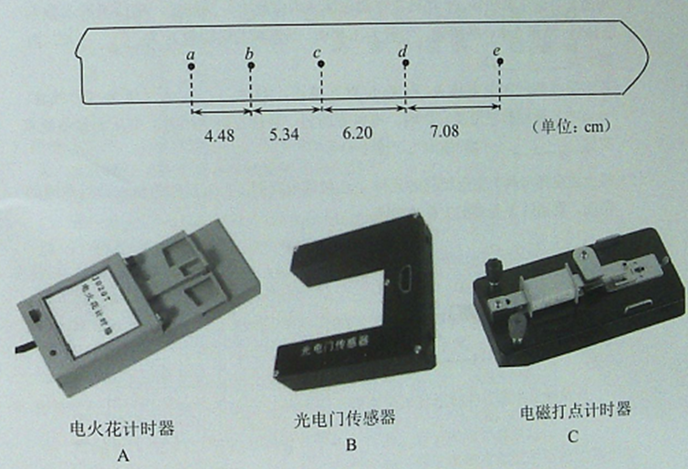

23、某同学想把满偏电流为1.0mA的电流表A1改装称为双量程电压表，并用改装的电表去测量某电源的电动势和内阻；（1）图甲是测量A1内阻的实验原理图，其中A2量程小于A1，先闭合开关S1,将S2拨向接点a，调节变阻器R2直至A2满偏；（2）保持R2滑片位置不动，将S2拨向接点B，调节R1，直至A2满偏，此时电阻箱旋钮位置如图乙所示，记录数据，断开S1，则可得A1的内阻R= Ω；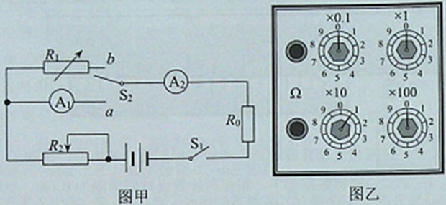

（3）现用此电流表改装成0-3V和0-6V的双量程电压表，电路如图丙所示，则RB= Ω；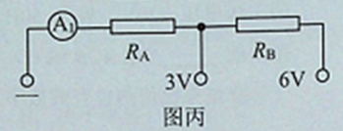

（4）用改装后的电压表的0-3V档接在待测电源（内阻较大）两端时，电压表的示数为2.10V；换用0-6V档测量，示数为2.40V；则电源的电动势E为 V，内阻r为 Ω；若实际改装过程中误将RA和RB位置互换了，则对 （填“0-3V”或者“0-6V”）量程的使用没有影响；电压表的另一量程正确使用时，电压测量值比真实值 ；（填“偏大”、“偏小”）

（5）将上述电源与两个完全相同的元件X连接成电路图丁，X元件的伏安特性曲线如图戊；则通过X元件的工作电流为 mA.

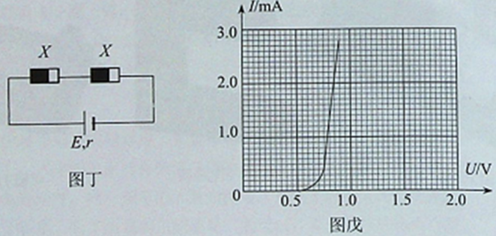

24、为拍摄鸟类活动，摄影师用轻绳将质量为2.0kg的摄影师跨过树枝，悬挂于离地面8.5m高的B点，绳子另一端连着沙袋，并将沙袋控制在地面上的A点，某时刻，沙袋突然失控，当沙袋水平滑动到较长的斜坡底端C时，摄影机下落到距地面5.0m高的D点，斜坡倾角为370，此时细绳与斜面平行，最终摄影机恰好没有撞击地面，不计 细绳与树枝间的摩擦，g取10m/s2；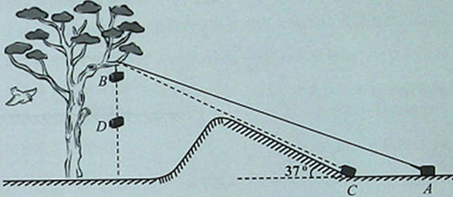

（1）若从D点开始下落过程，轻绳的拉力大小为23.2N，求摄像机在D点时的速度大小；

（2）若沙袋与斜面间的动摩擦因数为0.175，求沙袋质量M及摄影机下落全过程中，系统客服摩擦阻力所做的功（不计C处的能量损失，sin370=0.6，cos370=0.8）

25、如图，以竖直向上为y轴正方向建立直角坐标系；该真空中存在方向沿x轴正向、场强为E的匀强电场和方向垂直xoy平面向外、磁感应强度为B的匀强磁场；原点O处的离子源连续不断地发射速度大小和方向一定、质量为m、电荷量为-q（q>0）的粒子束，粒子恰能在xoy平面内做直线运动，重力加速度为g,不计粒子间的相互作用；

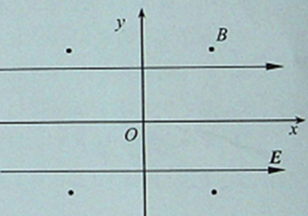

（1）求粒子运动到距x轴为h所用的时间；

（2）若在粒子束运动过程中，突然将电场变为竖直向下、场强大小变为 ，求从O点射出的所有粒子第一次打在x轴上的坐标范围（不考虑电场变化产生的影响）；

（3）若保持EB初始状态不变，仅将粒子束的初速度变为原来的2倍，求运动过程中，粒子速度大小等于初速度λ倍（0<λ<2）的点所在的直线方程.

（二）选考题：

33【物理—选修3-3】

（1）下列说法正确的是（ ）

A.空气不能自发地分离成氮气、氧气、二氧化碳等各种不同的气体

B.一定质量的理想气体，若压强和体积不变，其内能可能增大

C.表面张力的产生，是因为液体表面层分子间的作用表现为相互排斥

D.一定质量的理想气体，绝热压缩过程中，分子平均动能一定增大

E.标准状态下氧气的摩尔体积为22.4L/mol，则平均每个氧分子所占的空间约为3.72×10-26m3

（2）如图所示，质量为m=2.0kg导热性能良好的薄壁圆筒倒扣在装满水的槽中，槽底有细的进气管，管口在水面上；筒内外的水相连通且水面高度相同，筒内封闭气体高为H=20cm；用打气筒缓慢充入压强为P0、体积为V0的气体后，圆筒恰好来开槽底；已知筒内横截面积S=400cm2，大气压强P0=1.0×105Pa，水的密度1.0×103kg/cm3,g=10m/s2；筒所受的浮力忽略不计，求：

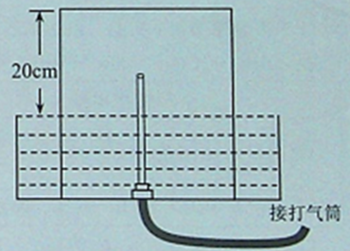

（ⅰ）圆筒刚要离开槽底时，筒内外水面高度差；（ⅱ）充气气体体积V0的大小.

33【物理—选修3-4】

（1）如图甲，可以用来测定半圆柱形玻璃砖的折射率n，O是圆心，MN是法线；一束单色光线以入射角i=300由玻璃砖内射向O点，折射角为γ，当入射角增大到也为γ时，恰好无光线从玻璃砖的上表面射出；让该单色光分别通过宽度不同的单缝ab后，得到图乙所示的衍射图样（光在真空中的传播速度为c）则：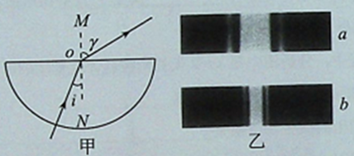

A.此光在玻璃中的全反射的临界角为600

B.玻璃砖的折射率n=

C.此光在玻璃砖中的传播速度为

D.单缝b宽度较大

E.光的偏振现象说明光是一种纵波

（2）简谐横波沿x轴传播，MN是x轴上两质点，如图a是质点N的振动图像，图b中实线是t=3s时的波形，质点M位于x=8m处，虚线是经过∆t后的波形（其中∆t>0），图中两波峰间距离∆x=7.0m，求：

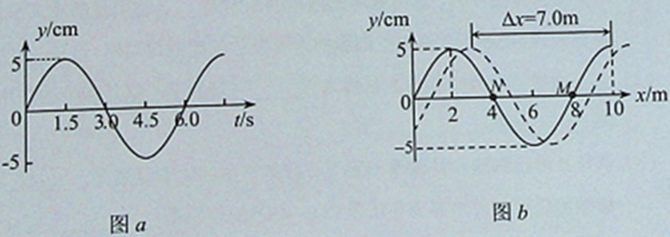

（ⅰ）波速大小和方向；

（ⅱ）时间∆t和从此刻算起M点的位移第一次到达2.5cm所需时间.

答案：14.C 15.C 16.B 17.D 18.BC 19.AD 20.ACD 21.CD

22.（1）58.65或58.70 （2）A ; 0.87

23.10.0 ；3000；2.80；1000；0-6V ；偏小；1.20（1.10-1.30）或1.2

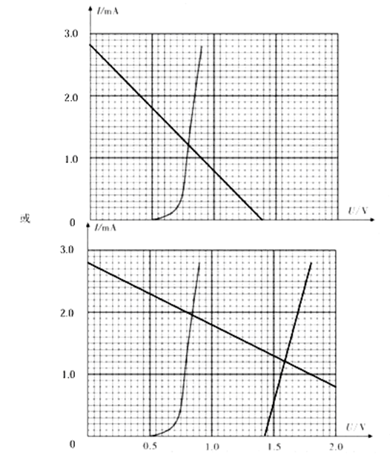

24、解：（1）对物体B：

T-mg=ma

a=1.6m/s2

由D到地面：0-vD2=-2ah

vD=4m/s（2）

ⅰ：对沙袋：Mgsinθ+μMgcosθ-T=Ma 得：M=4kg

ⅱ:从B点到地面，对系统，全过程，由功能关系可知：Wf=mgH-Mghsinθ，解得Wf=50J

25、解：（1）由题设直线运动可知，粒子必须做匀速直线运动，重力、电场力和磁场力三个力的合力为零，设重力与电场力合力与-x轴夹角为θ，

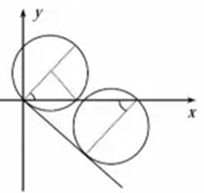

则





解得：

（2）圆周运动满足：

由图可知最大的横坐标为

解得：

最小横坐标：x2=2rcosθ

解得：



（3）设离子运动到位置坐标（x,y）满足速率为初速的λ倍，根据动能定理：

解得：

33.（1）ADE

（2）（ⅰ）当圆筒恰好离开水槽时，对圆筒受力分析：P0S+mg=PS

代入数据可得：P=1.005×105Pa

这时筒内液面下降h，有：P=P0+ρgh

解得h=0.05m

（ⅱ）根据理想气体的状态方程：

解得：

34.（1）BCD

（2）（ⅰ）由图a可知，简谐运动的周期T=6s，由图b可知，简谐横波的波长λ=8m

故波速

由图可知，t=3s时N点沿+y方向运动，所以简谐横波沿x轴负方向传播；

（ⅱ）

带入数据：∆t=6k+5.25s ，其中k=0,1,2,3,…..

由b图可知，此刻M点正经过平衡位置向上运动，所以振动方程





